HEB JE EEN LIJFMINUUTJE?
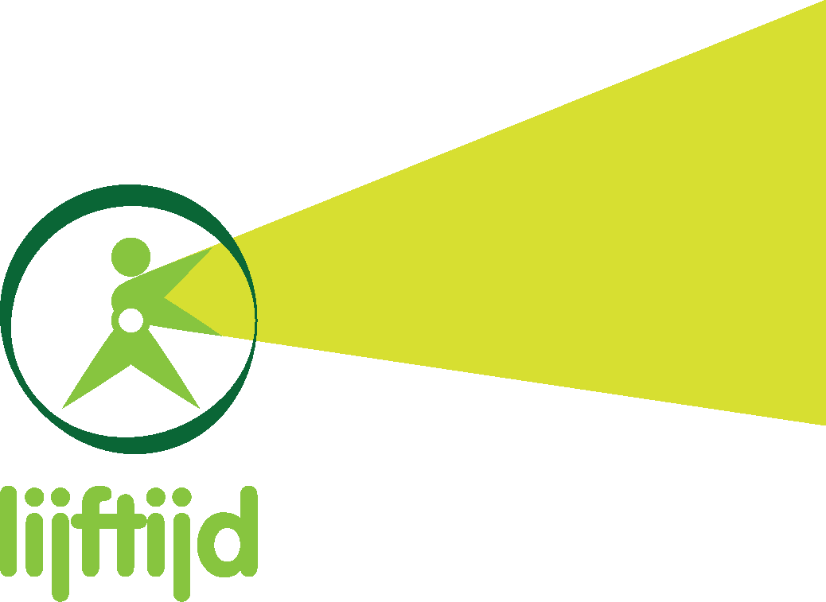

NEEM TIJD VOOR JE LIJF!
Druk druk druk!
“Ik wil gezond koken maar dat kost te veel tijd.”
“Ik wil graag meer tijd doorbrengen met familie en vrienden.
Maar ik heb zo weinig tijd.”

“Als ik meer tijd heb, start ik met sporten.”
Herkenbaar? Probeer dan eens tijd voor je lijf te nemen!
Breng zo je leefgewoonten in balans.
Lijftijd helpt je hierbij!

De Lijfklok is een kiosk die je kan vinden in (plaats in het bedrijf).
Hier vind je Lijftijdfiches met tips en tricks over gezonde leefgewoonten, een zuchtwand voor vragen en opmerkingen rond Lijftijd en een padkant om op internet naar inspiratie te zoeken om tijd te nemen voor jouw lijf.
Lijfklok?
Ontdek samen met je collega’s de verschillende tips en tricks over:

- evenwichtige voedingsgewoonten;
- ontspannende beweegactiviteiten;
- je goed in je vel te voelen.

(naam bedrijf of naam lopende campagne in bedrijf) doet alvast mee.
Jouw bedrijf houdt de Lijfklok mee up to date met kant-en-klare ideeën over hoe jij en je collega’s Lijftijd kunnen nemen.
Deze tips en Lijftijd-acties vind je terug in de Lijfklok.

(naam bedrijf of naam lopende campagne in bedrijf) doet alvast mee.
Jouw bedrijf houdt de Lijfklok mee up to date met kant-en-klare ideeën over hoe jij en je collega’s Lijftijd kunnen nemen. Deze tips en Lijftijd-acties vind je terug in de Lijfklok.
Ontdek samen met je collega’s de verschillende tips en tricks over:

HOE NEEM JIJ TIJD VOOR JE LIJF?
Ken je een leuke fietsroute? Of ben je ondersteboven van een gezond recept?
Deel via de Lijfklok jouw ervaringen met je collega’s.
Vul de blanco fiches in rond voeding, beweging, welbevinden of lijftijd met jouw ideeën en ervaringen. Motiveer zo je collega’s om net zoals jij te doen: een lijfminuutje nemen!

VOEDING BEWEGING WELBEVINDEN LIJFTIJD
LIJFTIJDFICHES
Ontdek en experimenteer met de Lijftijdfiches in de Lijfklok. Deze fiches bevatten tips en tricks voor een evenwichtige levensstijl.
Er zijn vier soorten fiches:

VOEDING
Op deze fiches vind je tips voor een gezond ontbijt, leuke recepten, en nog veel meer. Je krijgt een antwoord op al je vragen rond voeding: ‘Een gezond gewicht, hoe begin je daaraan?’. Of: ‘Evenwichtig eten als je in shiften staat, hoe doe je dat?’.
Ontdek op deze fiches verschillende ideeën en trucjes en ga zelf aan de slag met evenwichtige voeding.

De fiches welbevinden zetten je in 10 stappen op weg naar een happy ‘lijf’. Want, je lekker in je vel voelen, dat wilt toch iedereen?!
Liever meer bewegen in je vrije tijd? Ook hier bieden de bewegingsfiches je haalbare activiteiten die je met je gezin kan combineren.
WELBEVINDEN
BEWEGING
Hoe bouw je beweging op een eenvoudige manier in in je dagelijkse activiteiten? De fiches beweging geven je creatieve tips om meer te bewegen van, op en naar het werk.
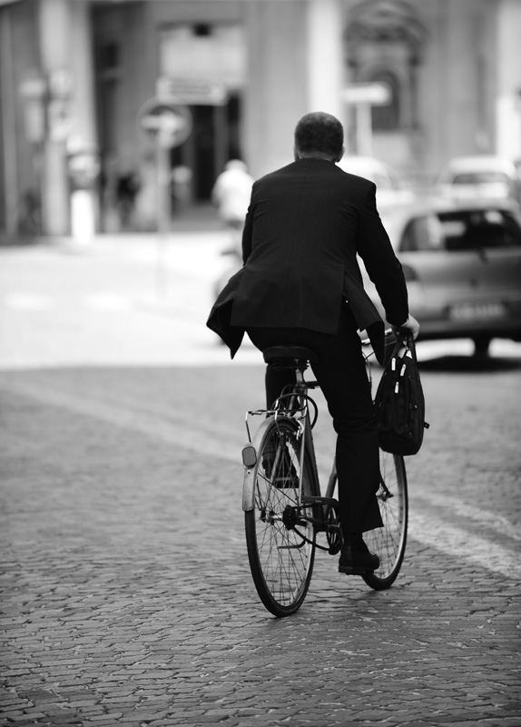
LIJFTIJD

Een combinatie van evenwichtige voeding, voldoende beweging en je goed voelen in jouw lijf is de sleutel naar een fit en energiek leven.
Dat kan je bereiken door een lijfminuutje te nemen.
Gebruik de lijftijdfiches om je collega’s op te roepen samen met de fiets naar het werk te komen. Of mobiliseer je collega’s om tijdens de lunchpauze een wandeling te maken.
Ontdek bovendien websites en organisaties die jou kunnen helpen een lijfminuutje te nemen.
Heb je nog vragen of ideeën die niet thuis lijken te horen bij de andere fiches? Dan kan je deze kwijt op een lege lijftijdfiche. Deponeer deze in de bus aan de zuchtwand van de Lijfklok.
Wil je zelf een leuke Lijftijd-activiteit organiseren voor je collega’s? Geef een seintje aan (contactpersoon bedrijf) via (e-mail of telnr.) of vul een Lijftijdfiche in met jouw idee.
(Naam bedrijf) onderneemt regelmatig acties om jou en je collega’s Lijftijd te geven. Hou de Lijfklok in de gaten voor de aankondiging van deze acties en spreek af met collega’s om samen van start te gaan!
(NAAM BEDRIJF) ZET IN OP LIJFTIJD!

